Compte rendu de la réunion du Conseil Municipal de Lamanère
du jeudi 20 août 2026

Secrétaire de séance : Jean Paul Laïlle
Présents :
Mme Gisèle Juanole, Maire
M. Claude Font, premier adjoint
M. Michel Grillet, second adjoint
Mme Isabelle Colle, conseillère
Mme Nathalie Demonte, conseillère
M. Jean-Paul Laïlle, conseiller
M. Jean-Pierre Maïsani, conseiller
Mme Claudine Roca, secrétaire

La réunion est ouverte à 9h05
- Préambule

- Certains membres du conseil municipal ont rappelé l’obligation d’approuver, en début de séance du Conseil Municipal, le compte rendu du dernier Conseil municipal en date, en l’occurrence celui du lundi 20 juillet 2026.
Le Conseil Municipal a approuvé ce compte rendu à l’unanimité.
Cette disposition sera inscrite à l’ordre du jour de tous les futurs Conseils Municipaux.

- M. Jean-Paul Laïlle assurera le secrétariat des conseils municipaux.

Reprise de l’ordre du jour
- Délibération pour la redéfinition des délégations du maire attribuées aux adjoints et conseillers municipaux suite au remaniement du Conseil Municipal après la démission de 2 élus.

  - Délibération pour les Délégations attribuées aux adjoints :

Mme le Maire attribue à :

- M. Claude Font premier adjoint, une délégation de fonctions pour la charge de l’urbanisme, de la voirie, de la forêt, de la sécurité et de la prévention des risques et délégation de signature pour tous les « actes, arrêtés et décisions en matière d’urbanisme, de voirie et d’obligations légales de débroussaillage »

- M. Michel Grillet, second adjoint, une délégation de fonctions pour la charge des finances et du suivi budgétaire et délégation de signature pour tous les « actes, arrêtés et décisions en matière de finances et de budget »

  - Délibérations pour Délégations attribuées aux conseillers :

Mme le Maire attribue à :

- M. Jean-Paul Laïlle, conseiller, la délégation de fonction auprès du Maire, de la charge de la communication sur le site Internet, Mairie Lamanère Informations, Intramuros, service de SMS, Bulletin Municipal, publicité, affichage.

- M. Jean-Pierre Maïsani, conseiller, la délégation de fonction auprès du Maire pour la gestion des aspects techniques des travaux.

Le Conseil Municipal après avoir délibéré et à l’unanimité des membres présents :
  - Approuve la redéfinition des délégations du maire attribuées aux adjoints et conseillers municipaux suite au remaniement du Conseil Municipal après la démission de 2 élus,
  - Autorise Mme le Maire à signer toutes les pièces relatives à ce dossier

Une délibération sera rédigée en ce sens

- Délibération des délégués titulaires ou suppléants des Syndicats Départementaux et Intercommunaux suite au remaniement du Conseil Municipal après des démissions

Signification des acronymes des Syndicats Départementaux et Intercommunaux:
PPM : Pays Pyrénées Méditerranée
SMCGS : Syndicat Mixte Canigo Grand Site
PAHT : Pays d’Art et d’Histoire Transfrontalier
SIOCCAT : Syndicat Intercommunal des langues Catalane et Occitane
SYDETOM : Syndicat Départemental de Transport, de traitement et de valorisation des Ordures Ménagères
SMIGATA : Syndicat Mixte de Gestion et d’Aménagement Tech-Albères
SYDEEL : Syndicat départemental d’Energies et d’Electricité
SPANC : Service Public d’Assainissement non collectif

Le tableau ci-après présente les propositions des désignations des délégués titulaires et suppléants pour les Syndicats Départementaux et Intercommunaux

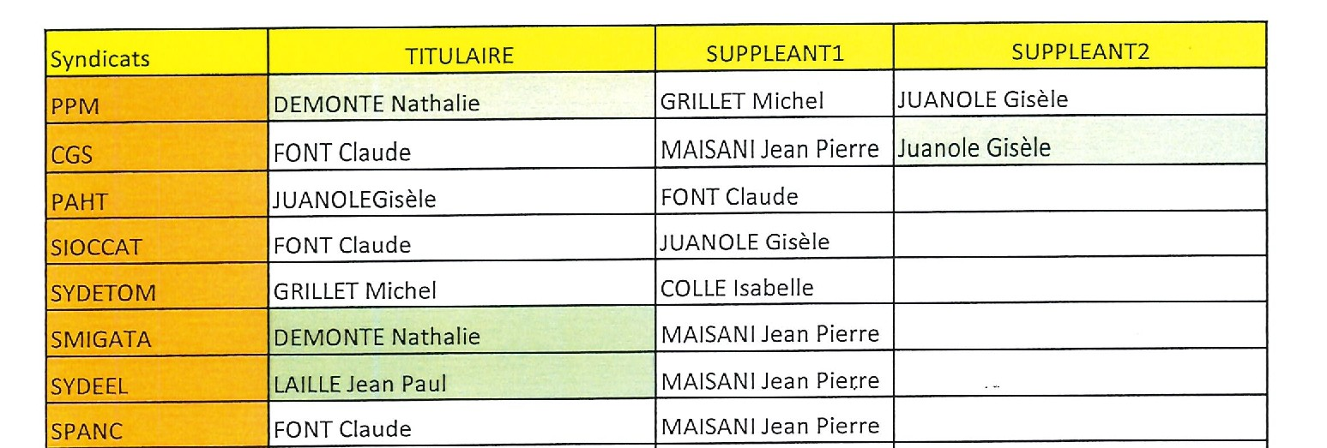

Le Conseil Municipal après avoir délibéré et à l’unanimité des membres présents :
  - Approuve la désignation des délégations des délégués titulaires et suppléants pour les Syndicats Départementaux et Intercommunaux,
  - Autorise Mme le Maire à signer toutes les pièces relatives à ce dossier

Une délibération sera rédigée en ce sens
- Délibération pour un correspondant auprès de la préfecture, en charge de la sécurité.

Correspondant proposé : M. Claude Font, premier adjoint. M.Claude Font est aussi proposé pour être correspondant incendie auprès de la préfecture

Le Conseil Municipal après avoir délibéré et à l’unanimité des membres présents :
  - Approuve la proposition de désignation du correspondant auprès de la préfecture, en charge de la sécurité et correspondant incendie
  - Autorise Mme le Maire à signer toutes les pièces relatives à ce dossier

Une délibération sera rédigée en ce sens

- Délibération pour un correspondant défense auprès de la préfecture.

Correspondant proposé : M. Jean-Paul Laïlle, conseiller

Le Conseil Municipal après avoir délibéré et à l’unanimité des membres présents :
  - Approuve la proposition de désignation du correspondant défense auprès de la préfecture,
  - Autorise Mme le Maire à signer toutes les pièces relatives à ce dossier

Une délibération sera rédigée en ce sens

- Désignation d'un Correspondant SDIS SECOURS suite à une démission du suppléant.

Le Conseil Municipal propose de désigner Mme Gisèle Juanole, Maire, correspondante SDIS SECOURS.
Cette proposition a été a été acceptée à l’unanimité

- Délibération pour un suppléant à la CLECT.

CLECT : Commission Locale d’Evaluation des Charges Transférées

Suppléant proposé : Mme Gisèle Juanole, Maire

Le Conseil Municipal après avoir délibéré et à l’unanimité des membres présents :
  - Approuve la proposition de désignation du suppléant à la CLECT,
  - Autorise Mme le Maire à signer toutes les pièces relatives à ce dossier

Une délibération sera rédigée en ce sens

- Désignation d'un délégué pour l'eau au sein de la CCHV.

Le Conseil Municipal propose de désigner Mme Gisèle Juanole, Maire, délégué pour l’eau auprès de la CCHV
Cette proposition a été a été acceptée à l’unanimité

- Désignation d'un élu référent à la Commission extra-municipale « Cadre de vie embellissement »
Le Conseil Municipal propose de désigner Mme Gisèle Juanole, Maire, élue référente à la commission extra-municipale « Cadre de vie embellissement »
Cette proposition a été a été acceptée à l’unanimité

- Questions diverses
Néant

La séance a été levée à 10h55

